Sistema de gestión de reserva de habitaciones documentación completa

Versión 1.0

Fecha: [04/01/2025]

Control de versiones

|  |  |  |  |
| --- | --- | --- | --- |
|  |  |  |  |
|  |  |  |  |

# Visión del proyecto

## **Descripción general**

El sistema de gestión de reserva de habitaciones es una aplicación diseñada para facilitar la administración de alojamientos, permitiendo gestionar habitaciones, reservas, pagos y usuarios. Este documento detalla el diseño y funcionamiento del sistema.

## **Objetivos principales**

* Optimizar la administración diaria del hotel.
* Mejorar la experiencia del usuario final, tanto de los clientes como del personal.
* Proporcionar herramientas de análisis mediante reportes detallados.
* Reducir errores manuales en la gestión operativa.

## **Stakeholders**

* Administradores del hotel
* Recepcionistas
* Personal de limpieza y mantenimiento
* Clientes
* Gerentes de áreas (restaurante, bar, spa, etc.)
* Equipo de desarrollo y soporte técnico

# Alcance y objetivos

## **módulos del sistema**

### gestión usuario

* Registro, edición, eliminación y consulta de usuarios.
* Asignación de roles y permisos.

### gestión habitación

* Administración de inventario de habitaciones (tipos, estado, precios).
* Control de disponibilidad.

### gestión personal

* Registro y seguimiento del personal del hotel.
* Asignación de turnos y tareas

### gestión producto

* Registro y gestión de inventario de productos.
* Control de existencias y precios

### gestión adicional

* Administración de servicios adicionales (spa, tours, transporte, etc.).
* Configuración de precios y disponibilidad.

### gestión reserva

* Registro de reservas.
* Modificación y cancelación.
* Asignación automática de habitaciones.

### gestión venta

* Registro de ventas de productos y servicios.
* Generación de facturas.

## **reporte**

* Generación de reportes sobre ocupación, ingresos, productos, y servicios.
* Visualización de indicadores clave de desempeño.

# Arquitectura del sistema

## **Stack tecnológico**

### Frontend

Java Servlets

### Base de datos

Mysql

### Infraestructura

MVC

## **Requisitos no funcionales**

* Escalabilidad para soportar crecimiento futuro.
* Alta disponibilidad y tolerancia a fallos.
* Seguridad en la gestión de datos personales.
* Interfaz de usuario intuitiva y accesible

# Historia de usuario

## **Gestión de usuario**

Como administrador, quiero registrar, editar y eliminar usuarios para mantener actualizada la información del personal y los clientes.

## **Gestión reserva**

Como cliente, quiero realizar una reserva online para asegurar mi habitación antes de llegar al hotel.

## **Gestión habitación**

Como administrador, quiero controlar la disponibilidad de las habitaciones para optimizar las reservas

## **Gestión adicional**

Como cliente, quiero contratar servicios adicionales para enriquecer mi experiencia en el hotel

## **Gestión producto**

Como encargado de inventario, quiero registrar y consultar productos para asegurar la disponibilidad de los mismos.

## **Gestión reporte**

Como gerente, quiero visualizar reportes detallados para tomar decisiones estratégicas basadas en datos.

## **Gestión pago**

Como cliente, quiero realizar pagos de manera segura para completar mi reserva o compra de servicios.

# Anexos

## **Diagramas**

### Base de datos Hotel

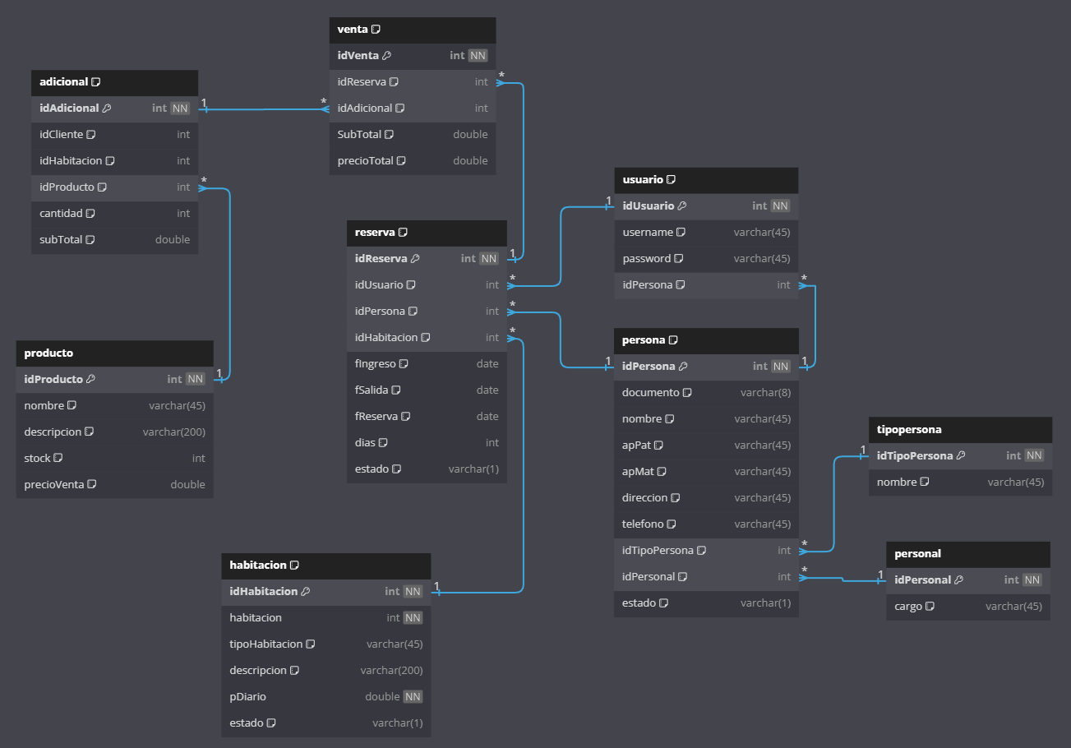

### Tabla Adicional

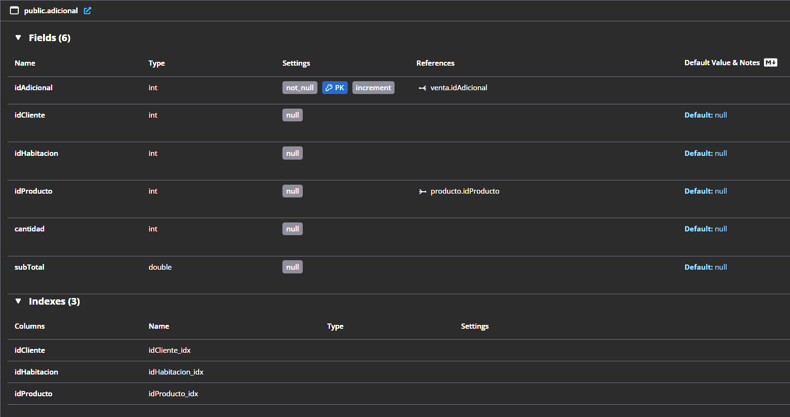

[dbidocs.io-public.Adicional-Document](https://dbdocs.io/embed/b19ff0629ee0a499df7a85133f5a69d9/0abaf862e64f45fc9af13f782089c08b)

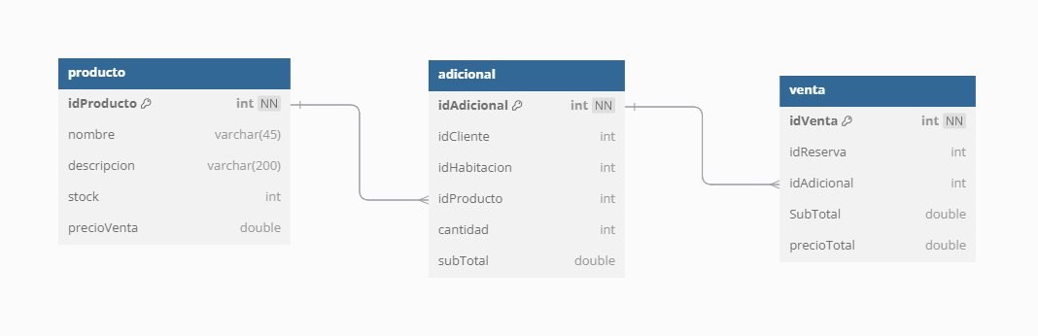

[dbidocs.io-public.Adicional-Diagram](https://dbdocs.io/embed/b19ff0629ee0a499df7a85133f5a69d9/37d3e31f60144c919f070b3fd1159e20)

### Tabla habitación

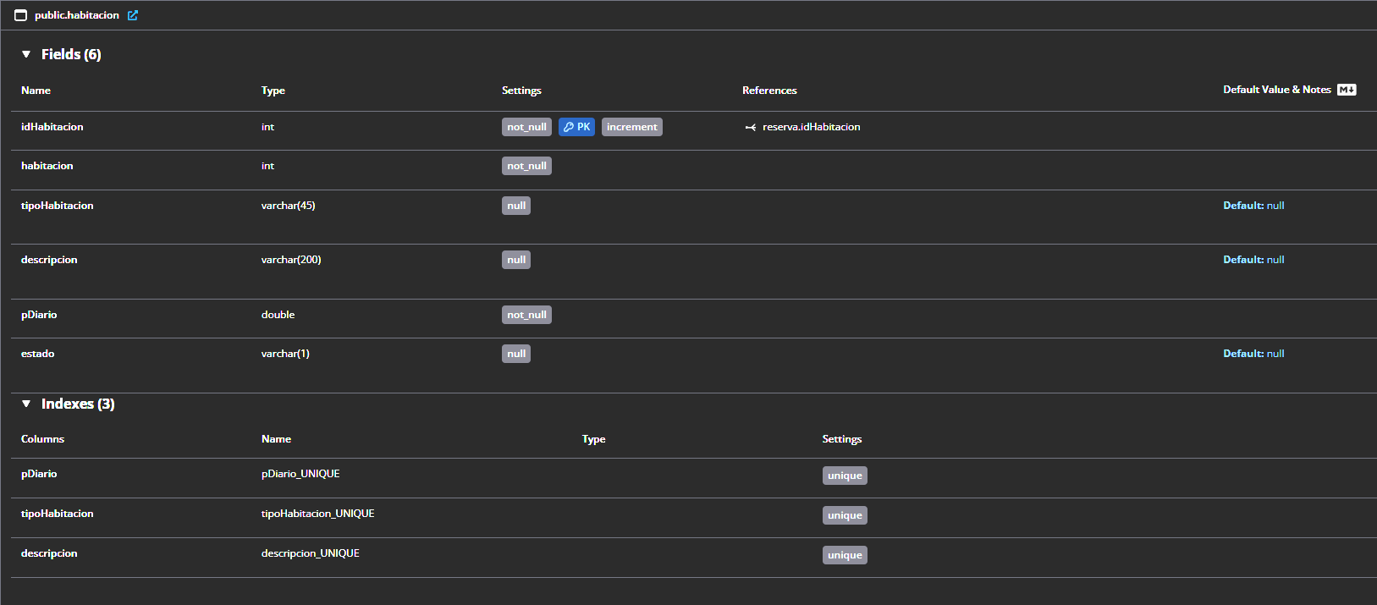

[dbidocs.io-public.Adicional-Document](https://dbdocs.io/embed/b19ff0629ee0a499df7a85133f5a69d9/803d946d464843c9b2b3ce9c0cadb090)

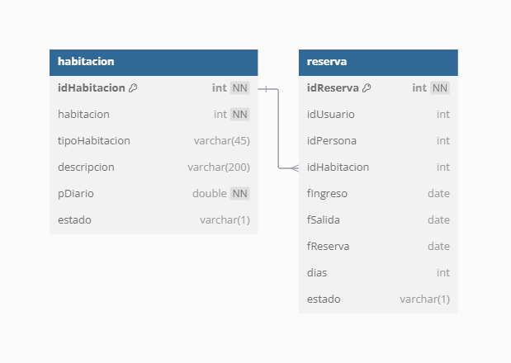

[dbidocs.io-public.Adicional-Diagram](https://dbdocs.io/embed/b19ff0629ee0a499df7a85133f5a69d9/a5bcb3d8934c4cb886cd4d39b11b9930)

### Tabla Persona

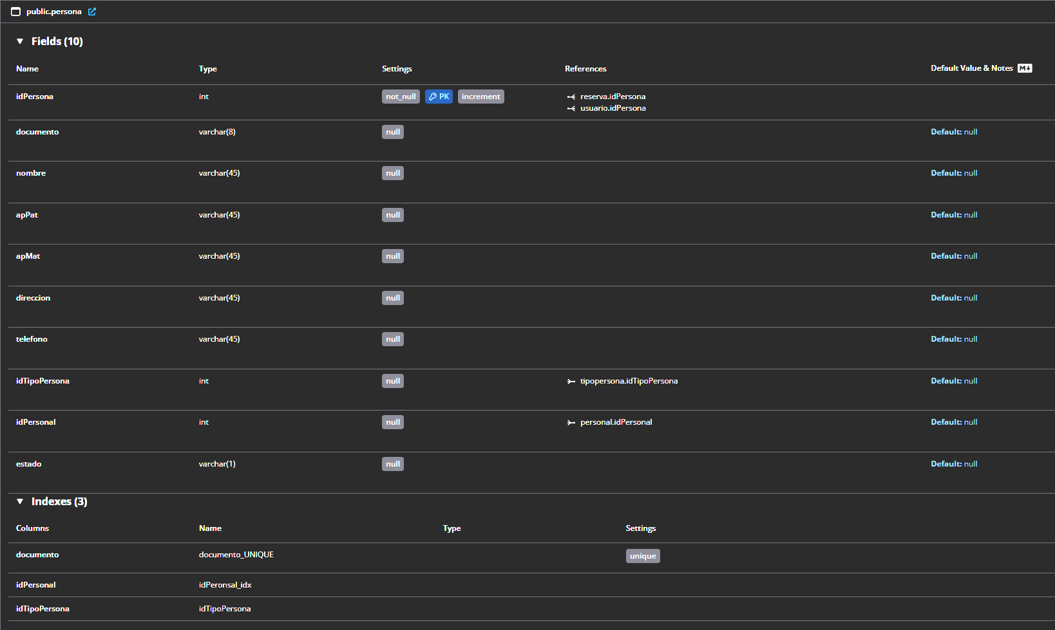

[dbidocs.io-public.Persona-Document](https://dbdocs.io/embed/b19ff0629ee0a499df7a85133f5a69d9/af86dca5aa234f2eaf8b0c774900d8d0)

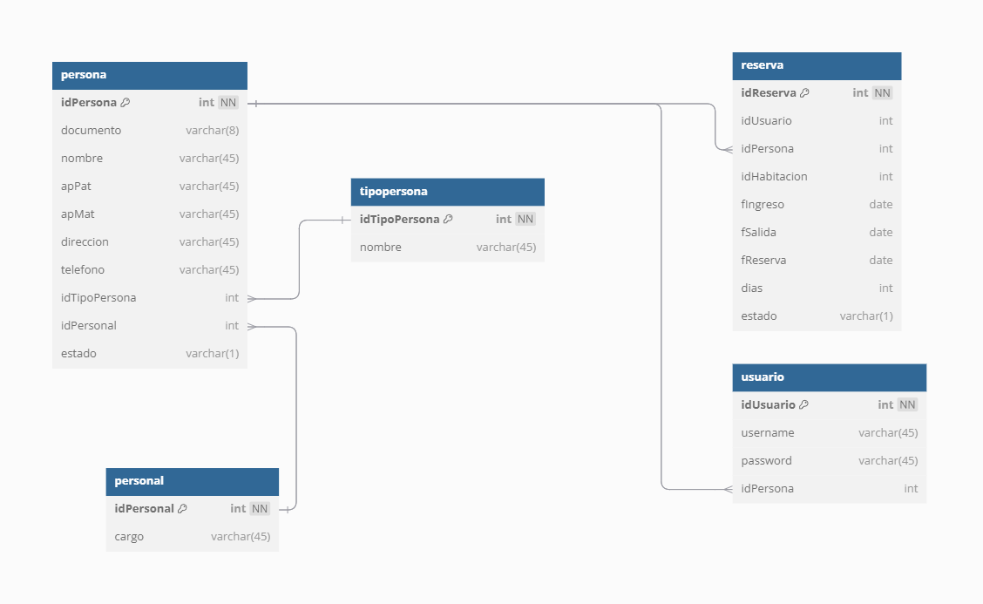

[dbidocs.io-public.Persona-Diagram](https://dbdocs.io/embed/b19ff0629ee0a499df7a85133f5a69d9/d0b3b47442a34be1862557085fc7fc6a)

### Tabla Personal

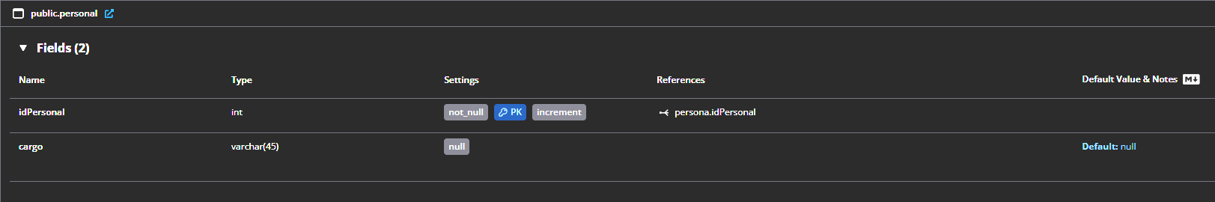

[dbidocs.io-public.Personal-Document](https://dbdocs.io/embed/b19ff0629ee0a499df7a85133f5a69d9/c999b586baa54fc38a9a1ecf1cc52284)

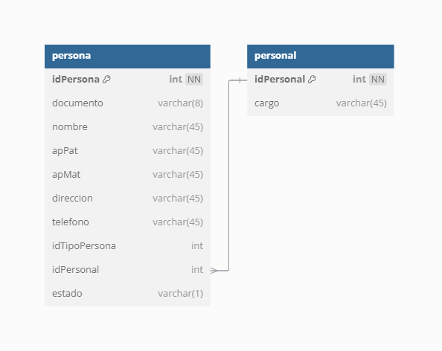

[dbidocs.io-public.Personal-Diagram](https://dbdocs.io/embed/b19ff0629ee0a499df7a85133f5a69d9/f53e086518914302b79ac9a1a9168724)

### Tabla Productos

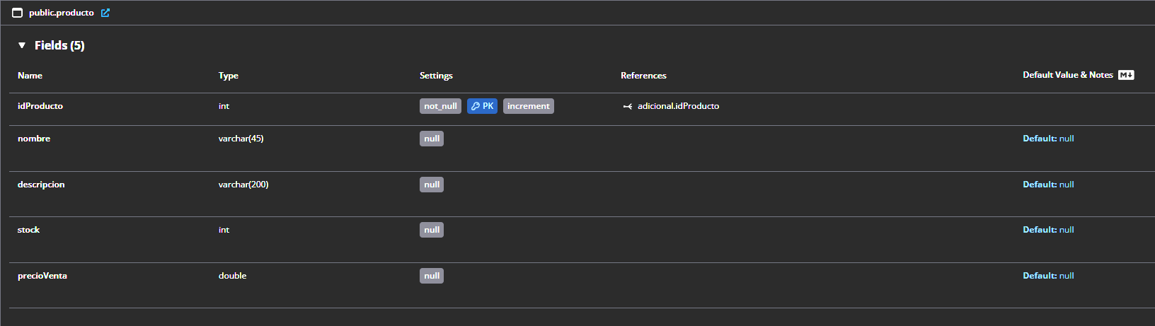

[dbidocs.io-public.Producto-Document](https://dbdocs.io/embed/b19ff0629ee0a499df7a85133f5a69d9/0e8a7f6c533042edada72a4669986a2b)

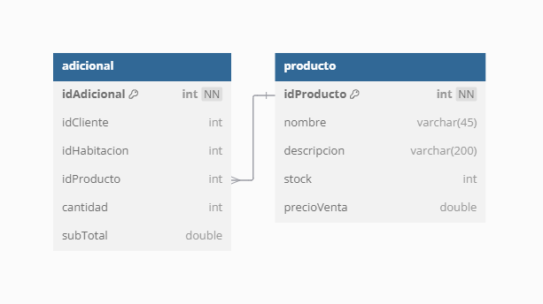

[dbidocs.io-public.Producto-Diagram](https://dbdocs.io/embed/b19ff0629ee0a499df7a85133f5a69d9/14af1366568a454bad411a7403ea2358)

### Tabla Reserva

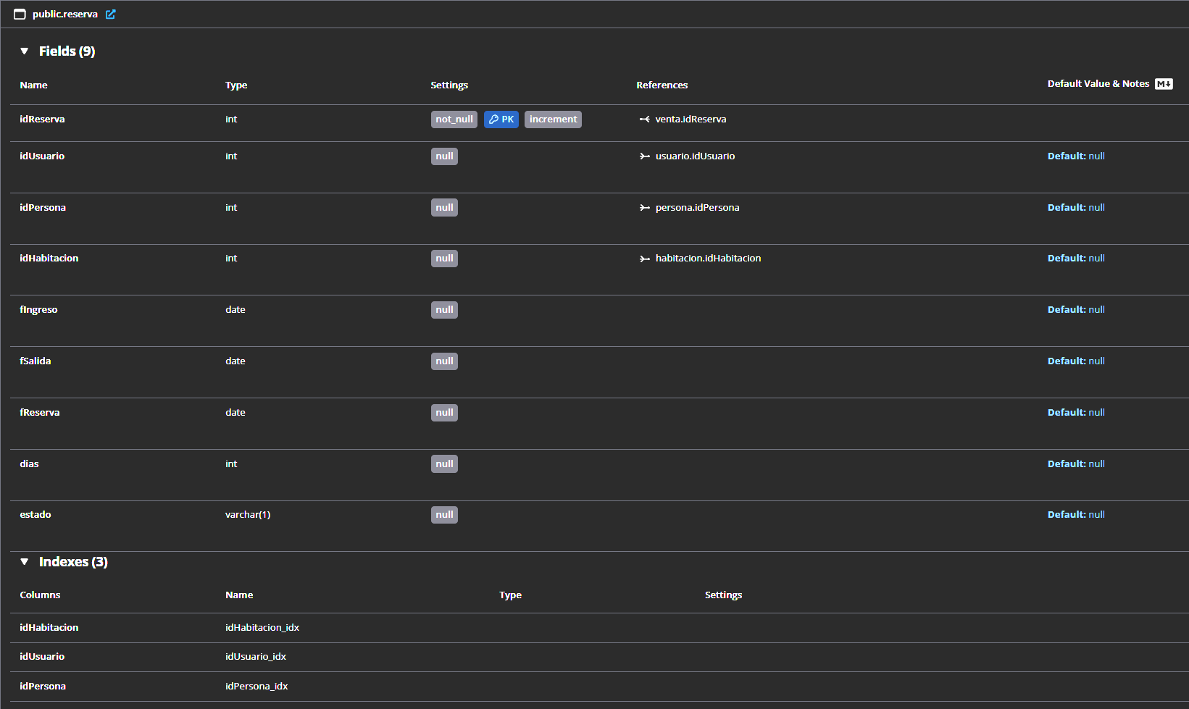

[dbidocs.io-public.Reserva-Document](https://dbdocs.io/embed/b19ff0629ee0a499df7a85133f5a69d9/a40ca5e394794e2bb0d51d009e078718)

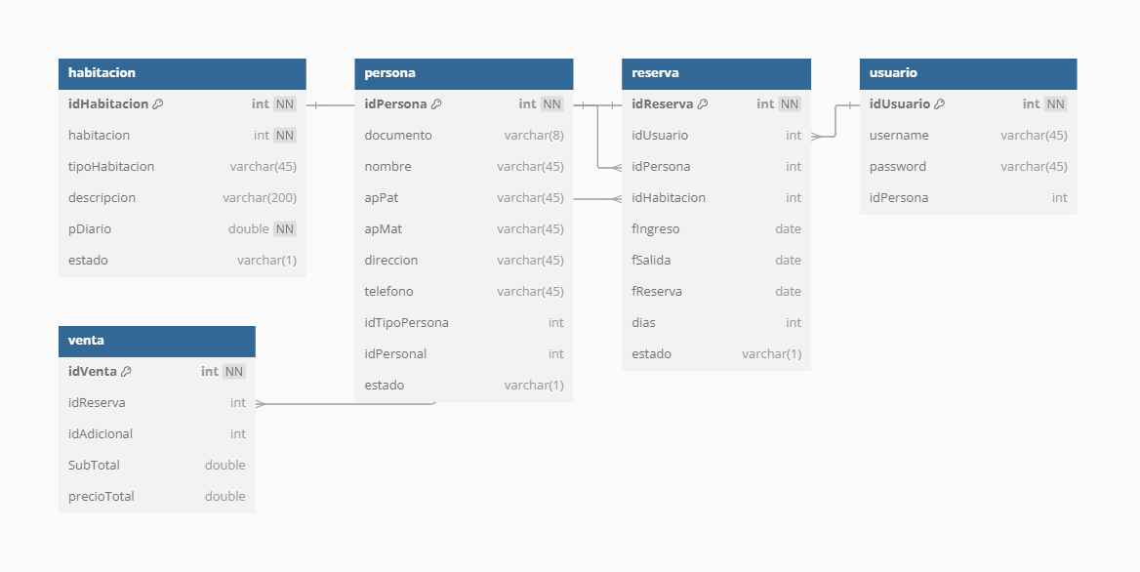

[dbidocs.io-public.Reserva-Diagram](https://dbdocs.io/embed/b19ff0629ee0a499df7a85133f5a69d9/ae7dfd750c70472c8386a0168ef43643)

### Tabla Tipos Persona

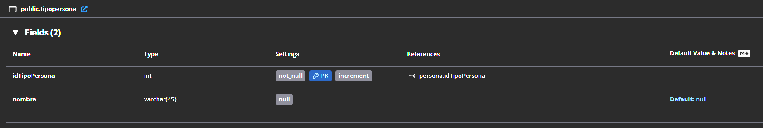

[dbidocs.io-public.TipoPersona-Document](https://dbdocs.io/embed/b19ff0629ee0a499df7a85133f5a69d9/f23a08ad8b7e415daa5e2cff518bc596)

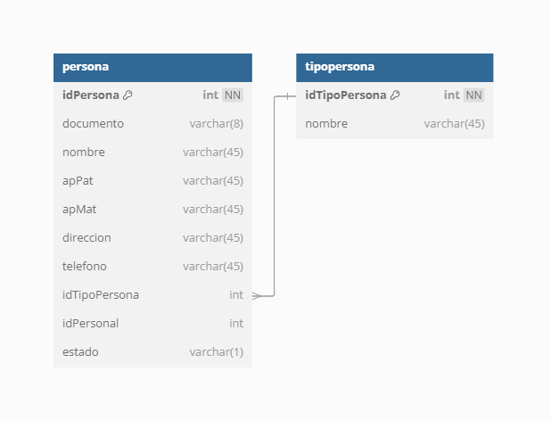

[dbidocs.io-public.TipoPersona-Diagram](https://dbdocs.io/embed/b19ff0629ee0a499df7a85133f5a69d9/2e123d88dfe94dfbb9713508c7e3c63e)

### Tabla Usuario

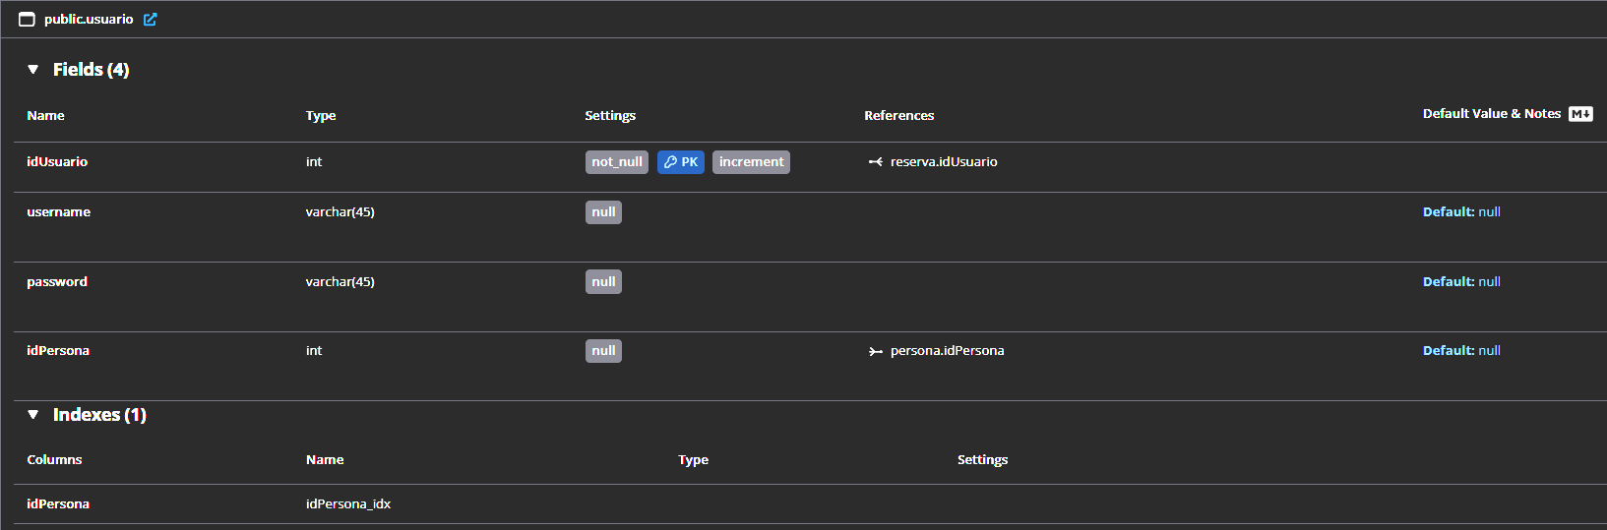

[dbidocs.io-public.Usuario-Document](https://dbdocs.io/embed/b19ff0629ee0a499df7a85133f5a69d9/8dcee868cc4c468db4bab862628aebfd)

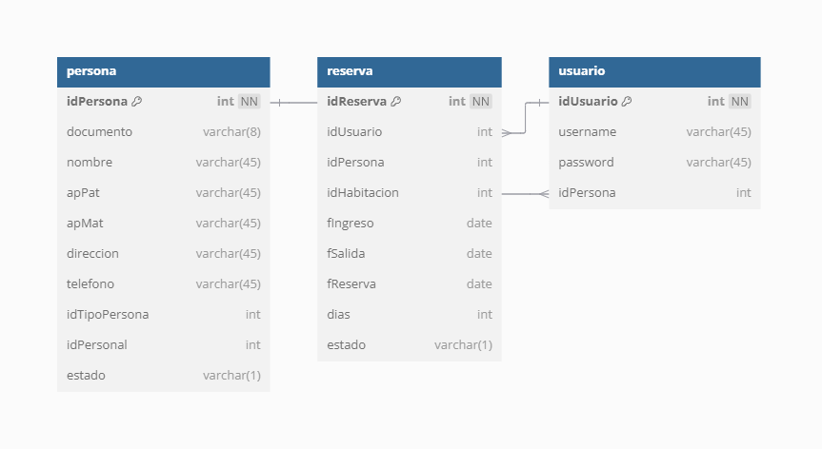

[dbidocs.io-public.Usuario-Diagram](https://dbdocs.io/embed/b19ff0629ee0a499df7a85133f5a69d9/5d396ea5d484499e8c6b11d9398151e2)

### Tabla Venta

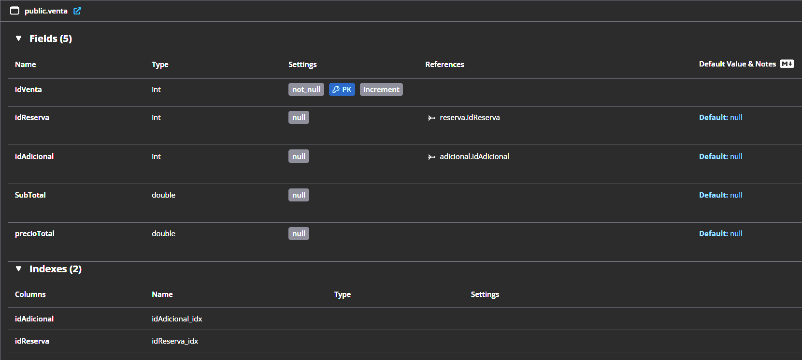

[dbidocs.io-public.Venta-Document](https://dbdocs.io/embed/b19ff0629ee0a499df7a85133f5a69d9/c7935ef1fc034d44b319b390ad1d6937)

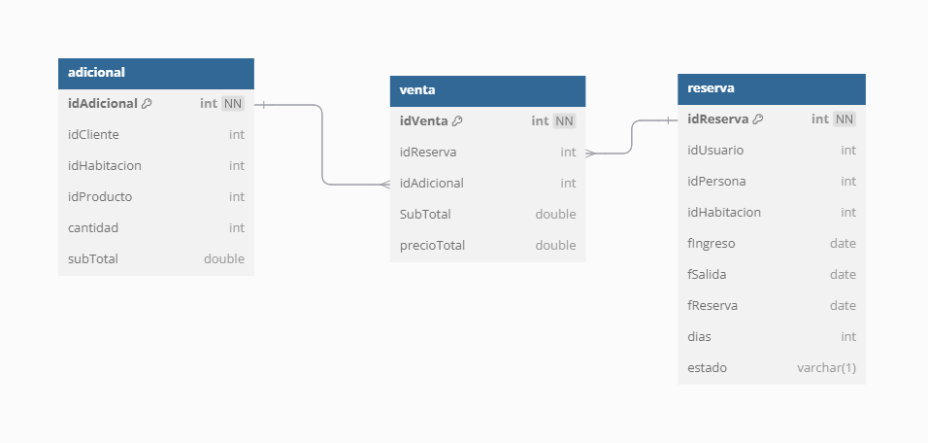

[dbidocs.io-public.Venta-Diagram](https://dbdocs.io/embed/b19ff0629ee0a499df7a85133f5a69d9/e6833f3babf74a8faebdfeb99bfa97ce)

## **Mockups**

## **Github**

Front

Back

Informe

Bd (Script)

Manual de instalación y configuración